# Đặc điểm kỹ thuật chức năng cho *web bất động sản.*

**Khách hàng**: Acme Inc.   
**Nhà phát triển**: GIADINH.com   
**Author**: Nhóm 2 lớp PM02;

## Giới thiệu

Web được viết nhầm mục đích giúp người có nhu cầu mua đất và bán đất có thể thục hiện mua bán 1 cách dễ dàng không phức tạp khó khăn, mà chỉ qua một số thao tác đơn giản.

Như chức năng bán nhà cần cung cấp thông tin căn nhà cần bán và kí hợp đồng.

Chức năng mua nhà chọn căn nhà bạn muốn mua công ty sẽ xung cấp thông tin căn nhà cho bạn hoặc bạn tìm kiếm căn nhà muốn mua theo tiêu chí của bạn khi phù hợp bạn sẽ chọn nó .

## Yêu cầu chức năng

Phần này bao gồm các sơ đồ trường hợp sử dụng và sử dụng các chi tiết trường hợp.

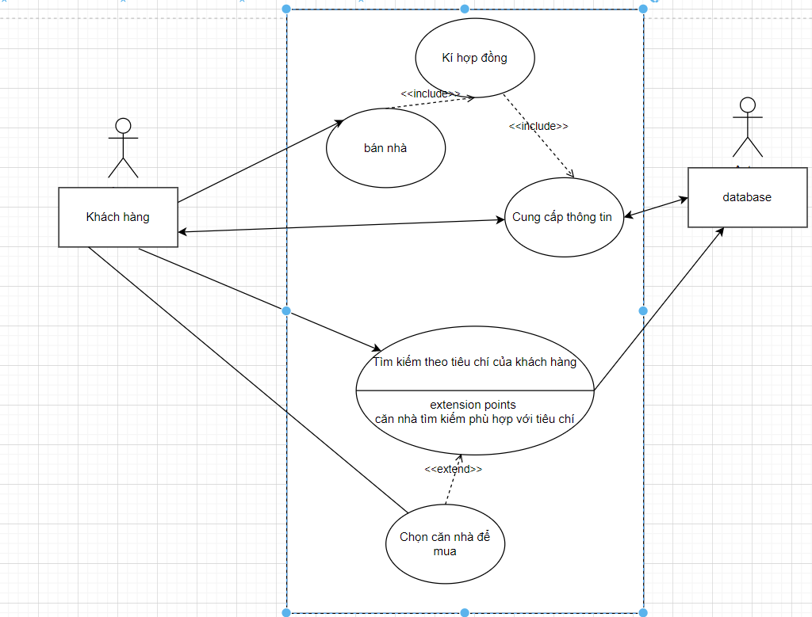

Định dạng của một trường hợp sử dụng điển hình có thể trông như thế này:

**UC1:** *Bán nhà* **nameActors:** khách hàng, database

**Mô tả:** *khách hàng hàng muốn bán nhà cần phải ký hợp đồng và cung cấp thông tin căn nhà*

**Độ ưu tiên:** *cao*  **Rủi ro:** *trung bình*

**Kịch bản chính:**

Khách hàng: vào web bất động sản.

Web bất động sản: Mời bạn chọn chức năng

Khách hàng: Chọn chức năng bán nhà

Web bất động sản: mời bạn kí hợp đồng và cung cấp thông tin căn nhà.

Khách hàng:cung cấp thông tin và kí hợp đồng vầ cung cấp thông tin căn nhà cho Web bất động sản.

Web bất động sản:Hiển thị kí kết hợp đồng đã thành công.

**UC2:** *Mua nhà* **nameActors:** Khách hàng và database

**Mô tả:** *khách hàng hàng muốn mua nhà là chọn căn đã được đăng bán trên web, công ty sẽ cho cái thông tin cái căn nhà đó.*

**Độ ưu tiên:** *cao*  **Rủi ro:** *trung bình*

**Kịch bản chính:**

Khách hàng: vào web bất động sản.

Khách hàng: Chọn căn nhà đã đăng bán trên web bất động sản công ty.

Web bất động sản: Cung cấp thông tin cái căn nhà đó cho khách hàng

Khách hàng: Nhận được thông tin căn nhà đó

**UC3:** *Mua nhà theo tiêu chí* **nameActors:** Khách hàng và database

**Mô tả:** *khách hàng hàng sẽ lựa theo tiêu chí của khách hàng đến khi chọn được căn khách hàng ưng ý.*

**Độ ưu tiên:** *cao*  **Rủi ro:** *trung bình*

**Kịch bản chính:**

Khách hàng: vào web bất động sản.

Web bất động sản: Mời bạn chọn lựa tiêu chí mua nhà.

Khách hàng: Lựa nhà theo tiêu chí họ cần đến khi phù hợp.

Khách hàng: Chọn căn nhà đó và kết thúc.

### Yêu cầu bổ sung

Phần này chứa bất kỳ ràng buộc bổ sung nào đối với các trường hợp sử dụng.

Chẳng hạn:

Quy tắc 1: Chủ tài khoản phải từ đủ 18 tuổi trở lên.

Quy tắc 2: Chủ tài khoản phải là US công dân.

Quy tắc 3: Chủ tài khoản phải có số An sinh xã hội hợp lệ.

## Yêu cầu không chức năng

### Usability

*Mức độ chuyên môn của người dùng giả định.*

*Tiêu chuẩn giao diện người dùng được sử dụng.*

*Tài liệu được cung cấp.*

### Độ tin cậy

*Yêu cầu về an toàn và an ninh.*

*Tính khả dụng, mạnh mẽ và độ tin cậy của hệ thống.*

*Xử lý ngoại lệ*

*Thời gian trung bình giữa các thất bại*

*Khả năng chịu lỗi*

*Khả năng chịu mất dữ liệu*

### Hiệu năng

Có thể hỗ trợ nhiều người dùng cùng 1 lúc khoảng 300 người trở lại.

Tốc độ phản hồ tầm 1 phút.

Số lượng giao dịch có thể lên đến 20/ trong 1 giao địch

### Khả năng hỗ trợ

*Hệ thống sẽ được mở rộng chạy được nhiều trên các nền tảng.*

*Hệ thống được duy trì dựa theo chuẩn iso 9001*

### Thực hiện

*Hiện tại chạy được trên nền tảng :* WordPress

### Giao diện

*Giao diện cho các hệ thống hiện có.*

*Các giao thức được sử dụng.*

### Hoạt động

*Các developer của công ty bất động sản.*

### Đóng gói

*Ai cài đặt hệ thống?*

*Có bao nhiêu cài đặt?*

### Hợp pháp

*Giấy phép?*

*Vấn đề trách nhiệm?*

*Phí cấp phép hoặc nợ phải trả phát sinh từ việc sử dụng các thành phần hoặc thuật toán của bên thứ ba?*

## Lịch sử sửa đổi

|  |  |  |
| --- | --- | --- |
| **Phiên bản** | **Sửa đổi bởi** | **Ngày** |
| 1.0 | Smith | 7/30/2009 |
| 1.1 | Smith | 8/8/2009 |
|  |  |  |
|  |  |  |
|  |  |  |
|  |  |  |
|  |  |  |
|  |  |  |

## Phụ lục